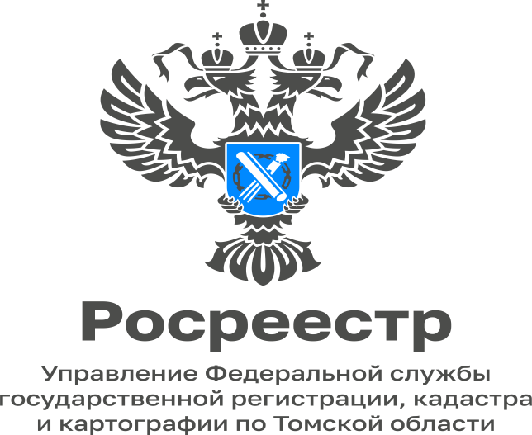

09.01.2023

Выявление правообладателей ранее учтённой недвижимости в Томской области

К началу действия Закона о выявлении правообладателей, вступившего в силу 29.06.2021 года, на территории Томской области было выявлено более 157 тысяч ранее учтенных объектов недвижимости, стоящих на кадастровом учете, у которых отсутствовали сведения в Едином государственном реестре недвижимости об их правообладателях.
По состоянию на 01.12.2022 в Томской области в отношении 8 378 ранее учтенных объектов недвижимости осуществлена государственная регистрация ранее возникшего права, 7 864 объекта сняты с государственного кадастрового учета. В отношении 19 объектов недвижимости в ЕГРН внесены сведения о правообладателе ранее учтенного объекта недвижимости на основании решения органа местного самоуправления о выявлении правообладателя.
«Отсутствие сведений о зарегистрированных правах может привести к утрате прав на недвижимое имущество, в частности, отсутствие информации о правах граждан на земельные участки может повлечь нарушение их прав в случае повторного предоставления участков на территориях, которые в Росреестре числятся «свободными» от прав», - отметила Елена Золоткова, руководитель Управления Росреестра по Томской области.
Управлением Росреестра по Томской области проводится активная работа с органами местного самоуправления, которые, в свою очередь, занимаются непосредственно работой по выявлению правообладателей объектов недвижимости. Они проводят анализ сведений в своих архивах, а также, в целях установления правообладателей, запрашивают информацию в налоговом органе, Пенсионном фонде, органах внутренних дел, органе записи актов гражданского состояния, у нотариусов и т.д.
«Конечная цель проведения работ по выявлению – осуществление регистрации прав в установленном порядке, и внесение сведений в Единый государственный реестр недвижимости. Органы местного самоуправления уполномочены обратиться в орган регистрации с заявлением о том, что правообладатель этого объекта недвижимости выявлен, однако права зарегистрированы не будут. Для этого необходимо обратиться в орган регистрации самому правообладателю. Поэтому, получив уведомление или проект решения, такому правообладателю рекомендуем обратиться в орган регистрации самостоятельно. При наличии на руках документов, подтверждающих ранее возникшее право, подать заявление о регистрации прав можно и не дожидаясь уведомления», - отметила Татьяна Ведрова, заместитель начальника Управления земельно-имущественных отношений Администрации Томского района.
Для правообладателей объектов с ранее возникшими правами эта процедура абсолютно бесплатна!
Если сведения о ранее учтенном объекте отсутствуют в ЕГРН, необходимо лично обратиться в любой офис МФЦ, либо в электронной форме - через личный кабинет на официальном сайте Росреестра https://rosreestr.gov.ru. К заявлению прилагается документ, устанавливающий или подтверждающий право на объект недвижимости, или его копия, заверенная в установленном законом порядке.
Узнать, внесены ли сведения о недвижимости в ЕГРН можно с помощью электронных сервисов Росреестра по выдаче сведений из ЕГРН.

Начальник отдела ведения ЕГРН,
повышения качества данных ЕГРН
Управления Росреестра по Томской области
Тамара Фёдорова

